**北京邮电大学软件学院**

**2017-2018 学年第 1学期实验报告**

**课程名称： 计算机网络________**

**实验名称： 网络层实验______ _**

**实验完成人：**

**姓名：**____田宇____**学号：**_____2016212011___

**成绩：**________

**指导教师：**_______ __**__王文东_**______________

**日 期： 2017 年 11 月 12 日**

1. **实验目的**

通过实验理解：

* 1. 网络层IP地址规划、配置；
  2. 网络层的转发（Forwarding）和路由（Routing）

1. **实验内容**
   1. 在VMWare虚拟机环境下启动三台Ubuntu虚拟机，其中一台虚拟机（记为Virtual_Router）充当路由器使用，而另外两台虚拟机（记为Host_1和Host_2）作为终端主机使用。利用VMWare虚拟机环境提供的虚拟子网的功能将Host_1和Host_2分别通过两个不同的子网连接到Virtual_Router上。
   2. 配置主机Host_1、主机Host_2的IP地址和缺省路由
   3. 配置Virtual_Router的路由分组转发功能，使得Virtual_Router能够转发Host_1与Host_2之间的数据包。
2. **实验环境**
   1. 虚拟机环境：VMWare Workstations
   2. Ubuntu操作系统
3. **实验步骤**
   1. 在Windows环境下安装VMWare Workstations
   2. 在VMWare Workstations环境下创建三个Ubuntu虚拟机。
   3. 配置两个虚拟的子网，假定子网的名字分别为VMnet3和VMnet4。
   4. 对虚拟机Virtual_Router，配置两个虚拟网卡。使用VMWare的“Edit virtual machine setting”功能中的“Network Adaptor”项分别依次增加两个虚拟网卡，两个网卡均配置为“Custom”类型的网卡，并分别隶属于子网VMnet3和VMnet4。
   5. 对虚拟机Host_1和Host_2，采用类似于步骤d）中的方法，为Host_1配置一个网卡，该网卡配置为“Custom”类型的网卡，隶属于VMnet3。为Host_2配置一个网卡，该网卡配置为“Custom”类型的网卡，隶属于VMnet4。
   6. 分别启动这三个Ubuntu虚拟机。
   7. 采用静态IP地址配置方式，对主机Host_1配置IP地址：编辑/etc/network/interfaces文件，为Host_1的网卡（在下面的示例中是网卡eth0）配置IP地址、子网掩码、网络地址等信息。
   8. 对主机Host_1配置缺省路由，使得Host_1发出的分组发给虚拟路由器
   9. 按照步骤g）、h）中方法，对主机Host_2修改/etc/network/interfaces文件，配置主机IP等信息，并使用route命令设置缺省路由。
   10. 按照步骤g）中的方法，为虚拟路由器（Virtual_Router）的两个网卡分别配置IP地址。
   11. 在虚拟路由器Virtual_Router上，编辑文件/etc/sysctl.conf文件，使得下次重启Virtual_Router时，该虚拟机启动了其IP转发功能。
   12. 在这三台虚拟机中分别使用route命令查看本机的路由信息。可在虚拟路由器（Virtual_Router）中通过命令route对路由表中的路由项进行增加、删除操作。
   13. 在虚拟机Host_1中使用ping命令测试与虚拟机Host_2是否可以进行通信。
4. **实验过程及结果**

安装VMware workstation并创建三个虚拟机

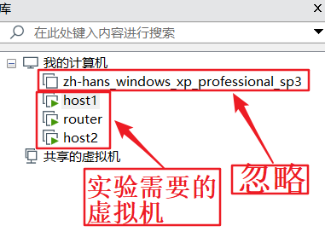

虚拟网卡配置

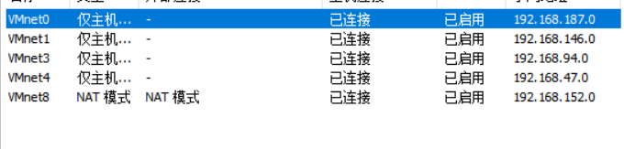

IP地址配置

Host_1

更改interfaces文件

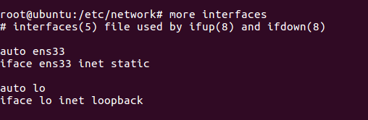

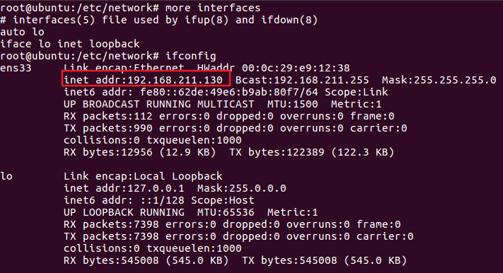

Host_2

更改interfaces文件

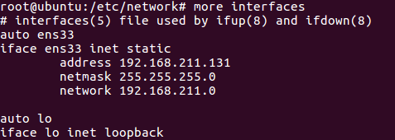

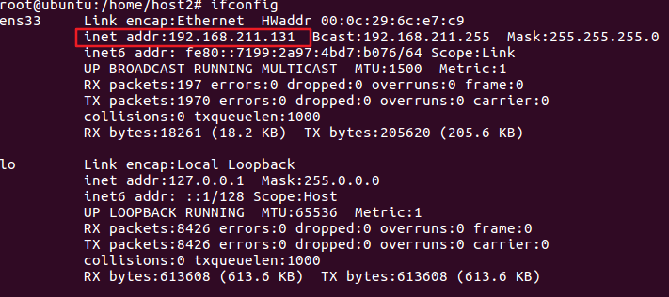

Router

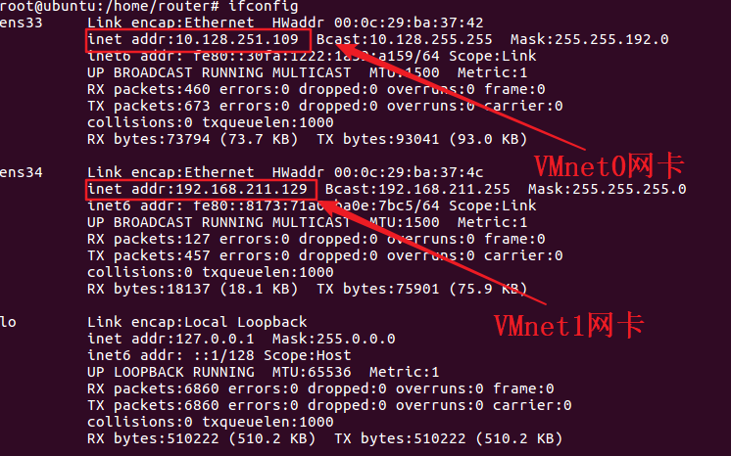

再修改interfaces文件

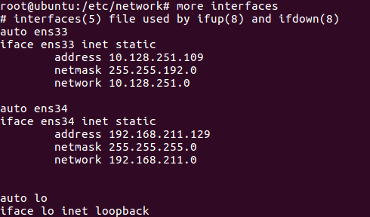

配置缺省路由



并在虚拟路由器Virtual_Router上，编辑文件/etc/sysctl.conf文件去掉#

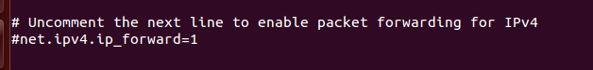

使用route命令查看路由信息

Router：

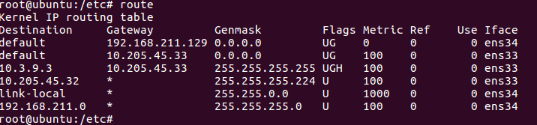

Host_1

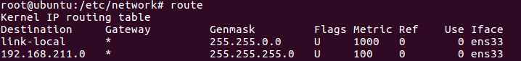

Host_2

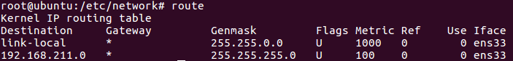

测试

Host1到host2

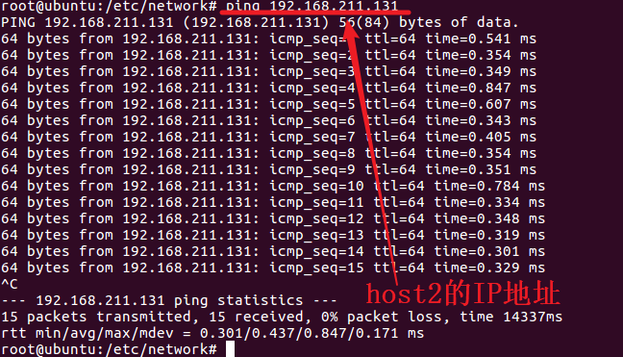

Host2到host1

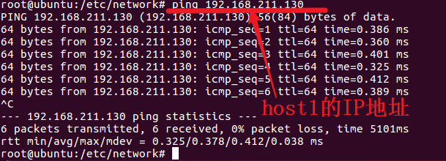

1. **实验心得**

通过这次实验，对网络层ip地址的配置规划有了更直观的理解，通过在三台虚拟机之间路由转发的过程模拟，深入了解了网络层服务过程。

并且对Linux系统更加熟悉，也在此过程中学会了常用的命令。

1. **附录**

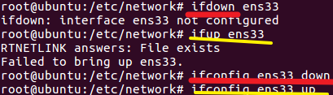

如图，在ifup和ifdown的过程中，发现无法使用此两种命令，经过查询，发现可以使用ifconfig xxx down/up 来实现（划红线的为等价命令，划黄线的为等价命令。